1. abuot页 红框文字整体应该往下，大致顶部与左侧about顶部对其。如下设计图
2. 篮框人物图片往下移。如下设计图
3. 文案

何方 设计事务所（HO）

何方 设计事务所（HO），是一个极具活力和创造性的设计团队。我们的主要设计师和技术总监都为 Instagram，zcool，cargocollective 的邀请人员。我们的设计都是为上海，北京，深圳，广州等国内大都市品牌以及国际品牌服务，例如广州万科黄埔仓，铂涛集团，南方电网，上海风暴音乐节，深圳中诚安信等制作视觉策划，VI 规范系统。相信我们的工作经验和资源网络为我们服务的项目提供现代化的视野，区别于日渐呆板化的传统设计公司，为企业增添新鲜的血液。

多层次的设计理念

策略 Strategy

设计策略是辨识设计条件和制定设计目标后指导设计工作开展的首要环节。我们对每一个问题的所有原因结果的探索出发来寻求一个最有效，最经济的到达目的的途径。策略是想象与理性的结合。它领先于所有组织及设计工作。

规划 Planning

规划是对资源潜能的见证，对有形无形的各种条件整合。是逻辑性的，空间性的和物质性的。 我们在规划中搭接各种元素的互生体系，研究持续发展的生态机制。通过设计上的控制，将生产成本降到最低，确保生产环节不出错。

视觉 Visual

我们把视觉看成一个对图形，文字，颜色的选择组合的过程，绝不形式决定，而是敏锐社会触觉的折射。我们还把视觉看成一个思想的构成，我们又把它看成一个通过实验并调整获得的知识构成。

生活风尚 Life Style

设计是生活的提炼，平面设计的就是对未来企业文化的或推测或引导的思辨过程。我们认为前卫的设计，不应该是离经叛道和脱离现实的；反之，真正意义上的前卫设计应该是熟知现实而不断超越和激发生活风尚的惊喜。

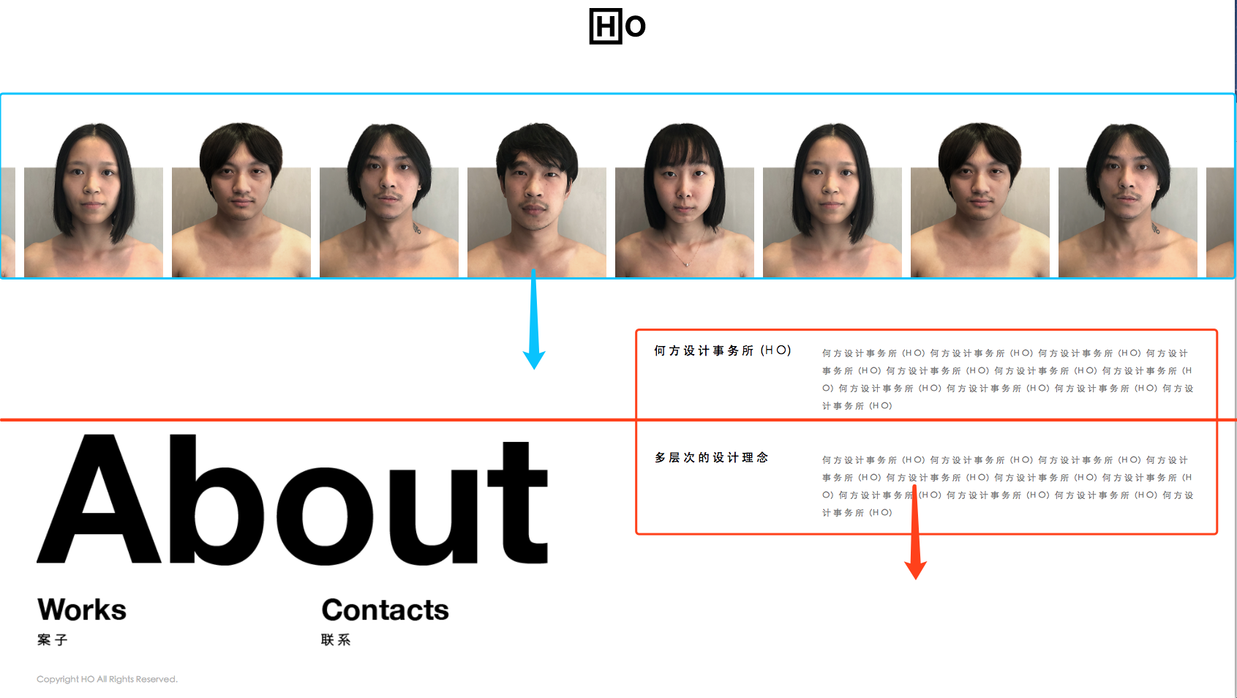

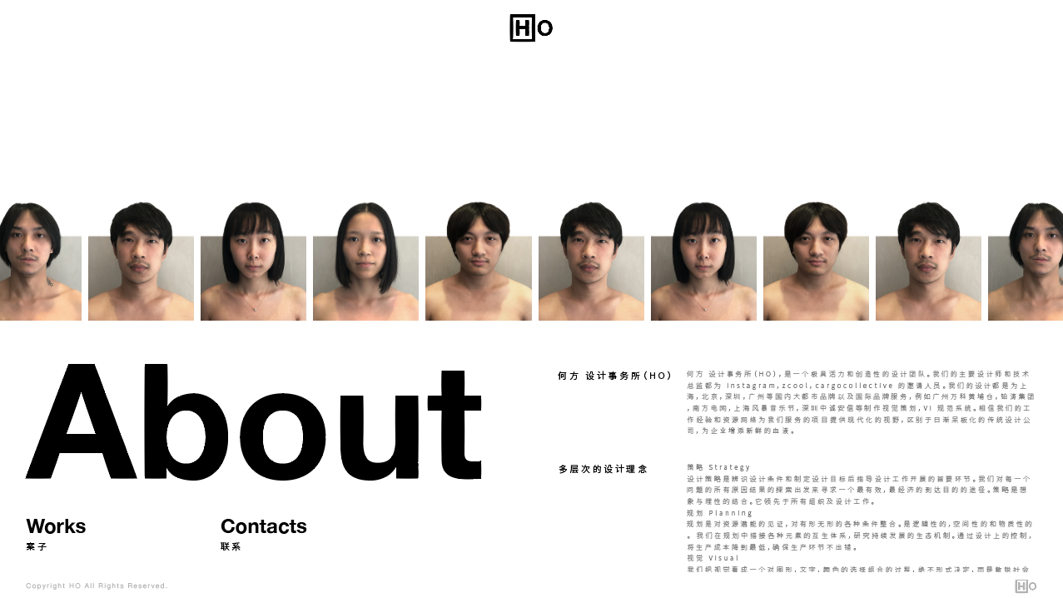

4.首页logo上移时，黑白logo错位造成白边

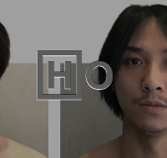

5.底部是有100高度的白底（适用于整个网站），用于遮挡多余的文字，以及右下角logo缺失

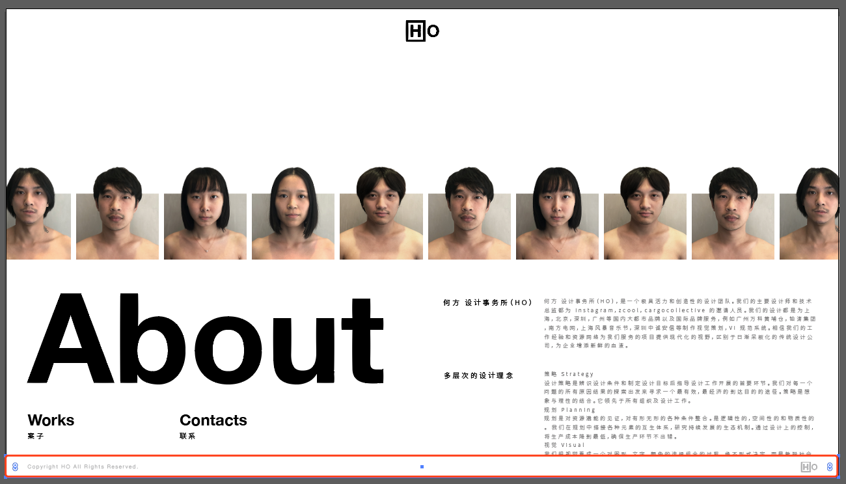

6.About应该在图片之前

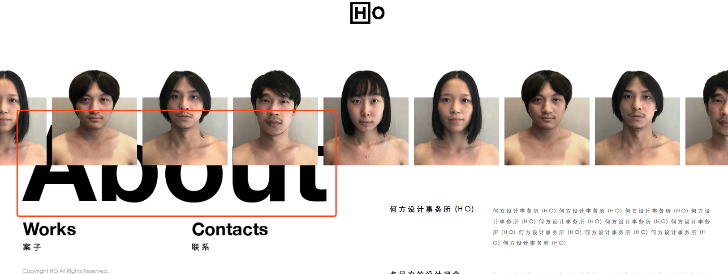

7.更多案子点了下一页，左边对齐的位置和一开始的位置要一样。

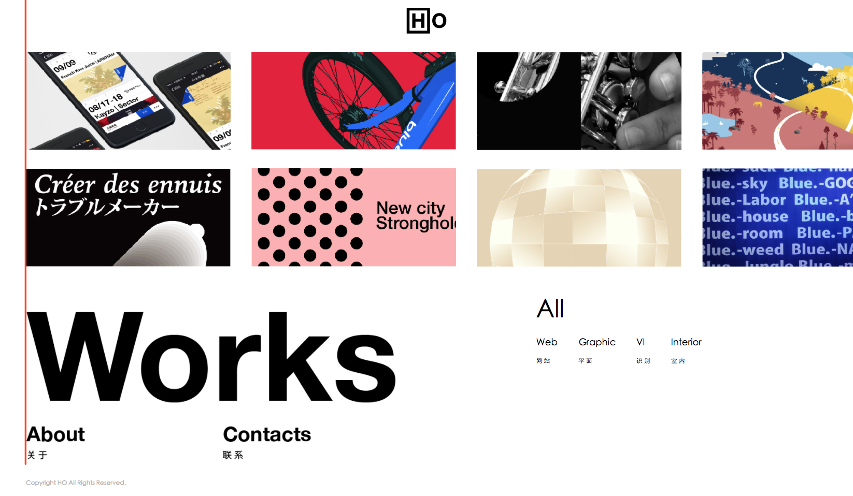

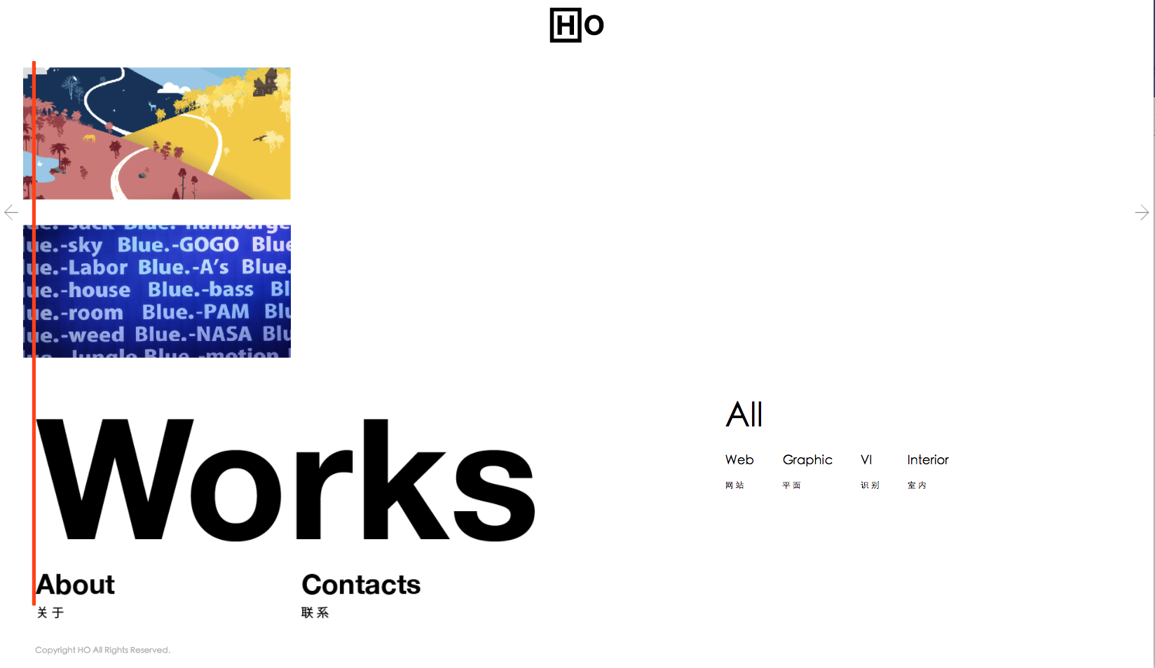

8.选中某个分类，上面的项目会对应筛选

位置向下移到和works底对齐

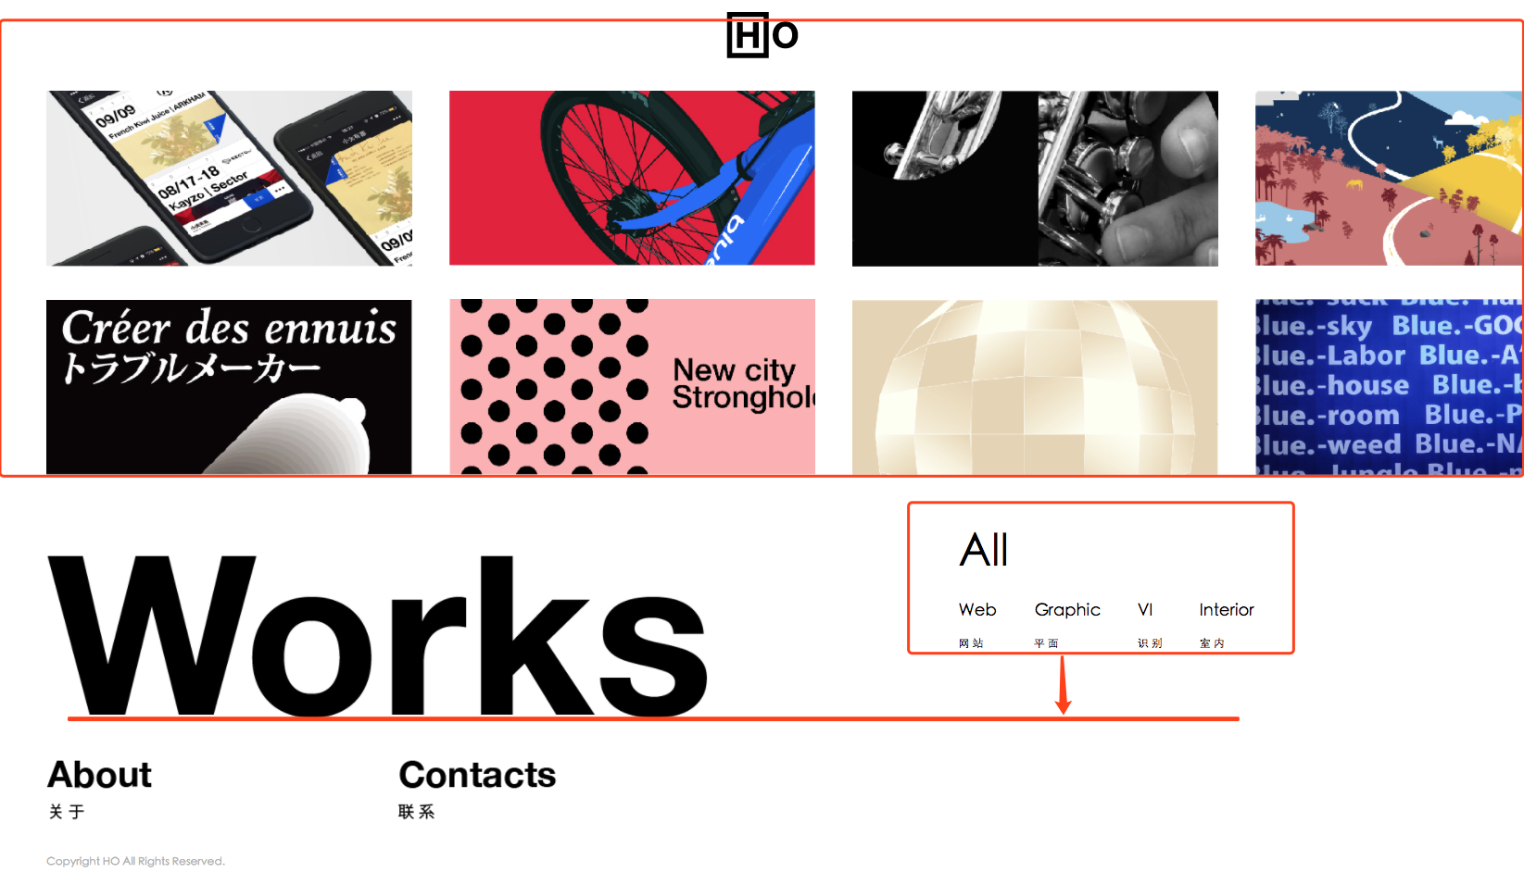

9.第一张图片不应该有向左按钮

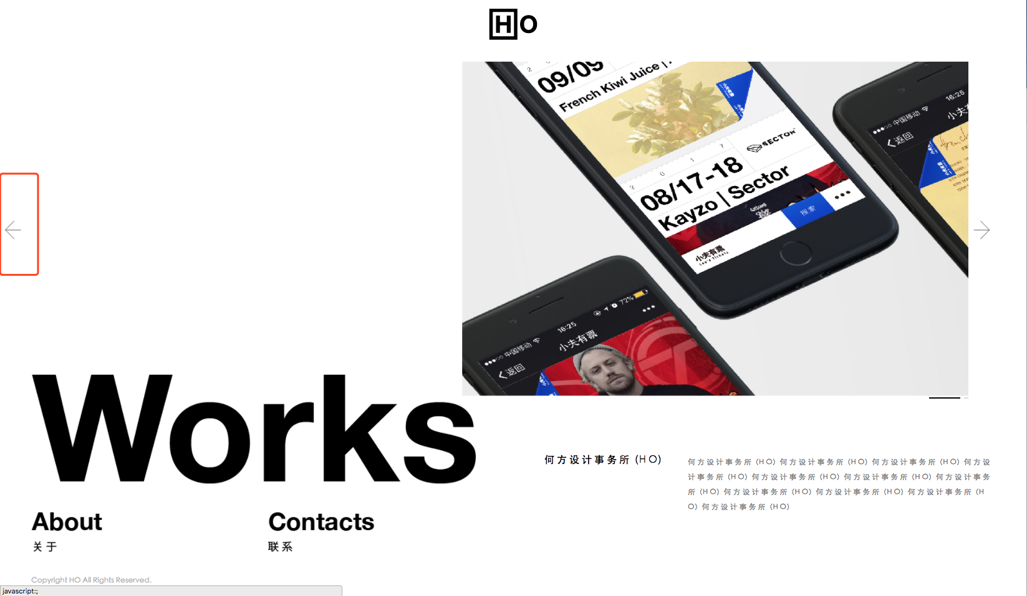

10.右边的按钮遮挡了图片张数的条

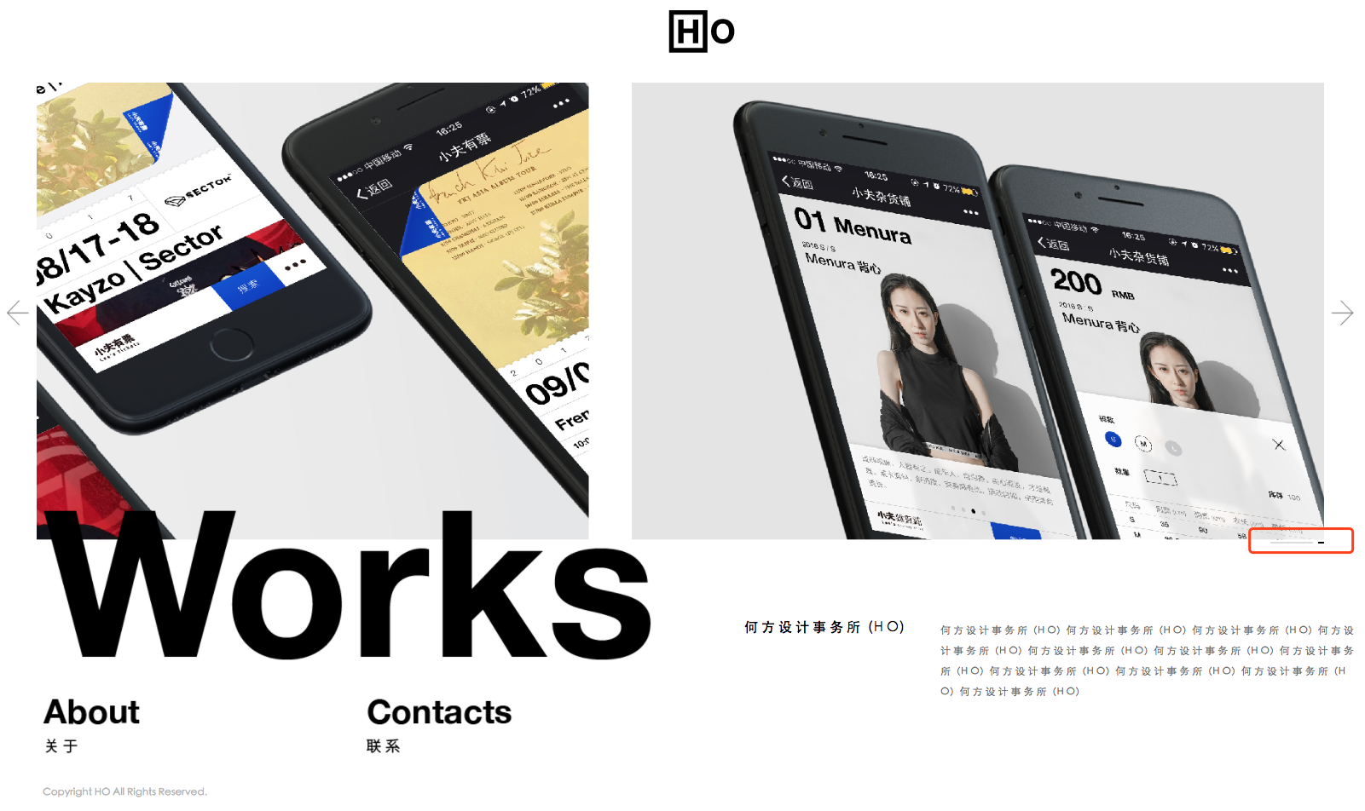

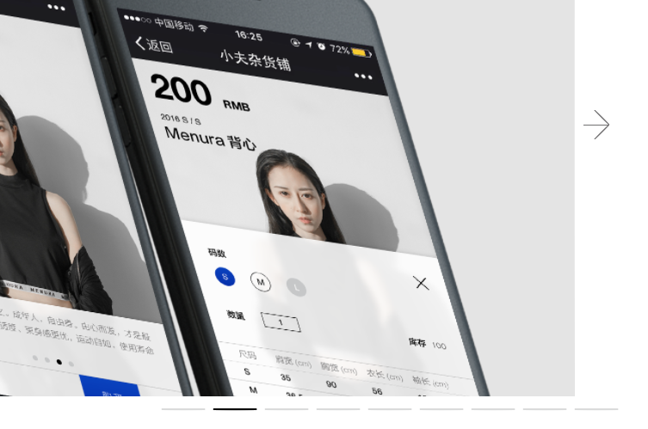

11. 项目名字出现效果，先出现黑底再淡入文字，如发给你的视频

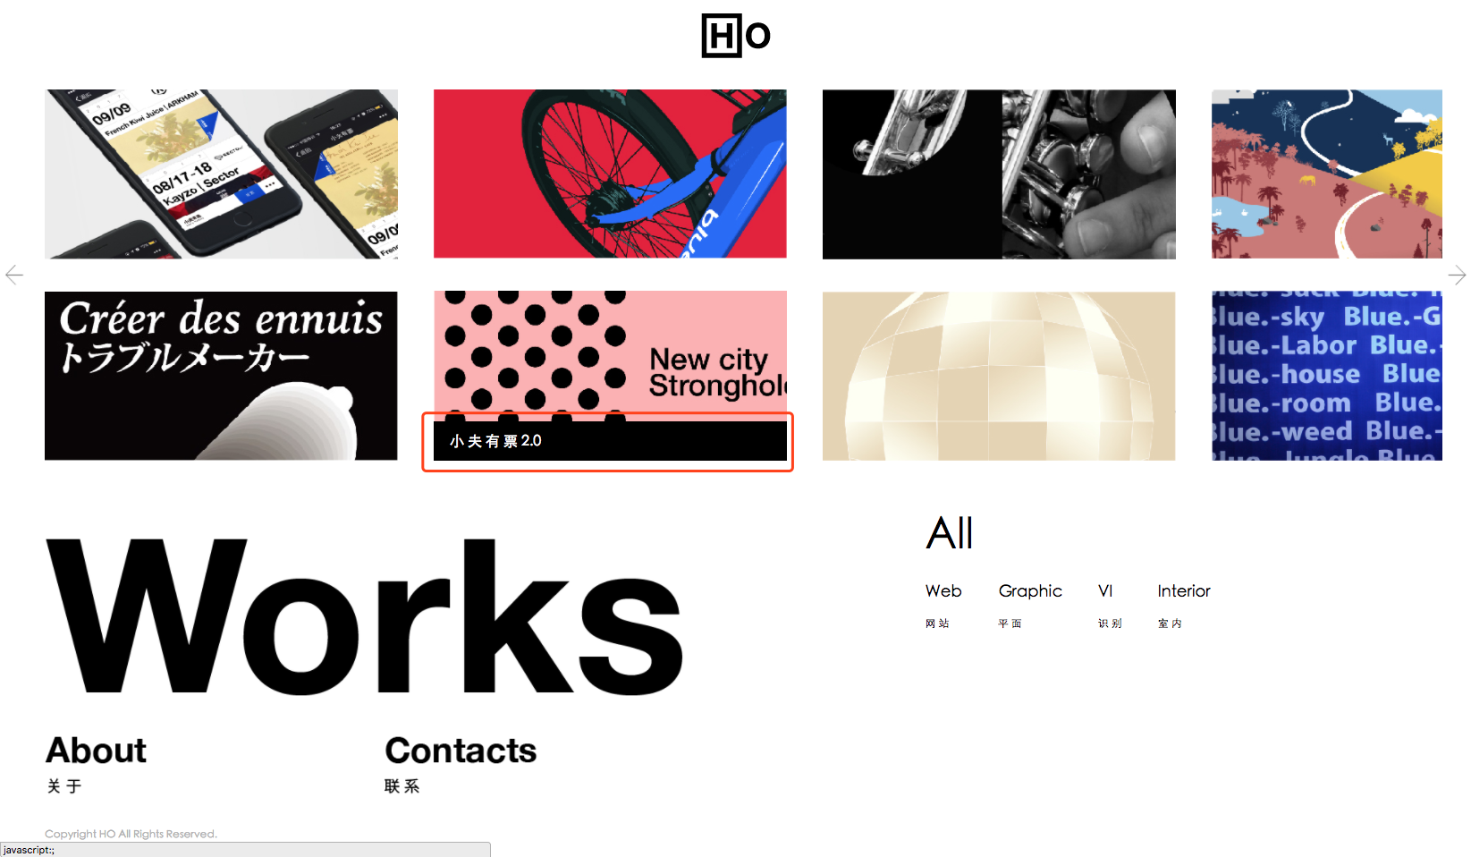

12.第一页不应该有左边按钮，

移入效果（如视频，移入缓慢些，应该要分2层箭头和底分别递进）

